Predicción de Mortalidad, Natalidad y Población
en Argentina para el año 2050

Trabajo Práctico - Dinámicas poblacionales y escenarios al 2050
Gangui Matías

Introducción
Actualmente se circula por los medios y foros científicos el problema de la baja natalidad. Se sabe que la mayoría de los países desarrollados y semidesarrollados no logran alcanzar la tasa de natalidad necesaria para el reemplazo (2.1), con lo cual se esperan problemas económicos y sociales a gran escala en el próximo futuro.
Los medios no logran ponerse de acuerdo sobre cuándo será esto, a qué se debe y qué efectos traerán. Pero se sostiene una postura fatalista sobre adónde estamos yendo, qué representa esto en el futuro, y qué causas veremos.

Este trabajo práctico no busca responder estas preguntas, pero intenta darnos a entender qué variables son fundamentales para la dinámica poblacional, adónde nos encontramos parados actualmente y hacia dónde vamos.
Para esto, vamos a enfocarnos específicamente en nuestro país, Argentina, y explorar mediante datos públicos y redes neuronales, diferentes casos futuros que pueden o no llegar a pasar.

Métodos
La idea es recolectar datos que involucren específicamente a la dinámica poblacional del país, utilizando parámetros como la natalidad, mortalidad e inmigración. A partir de esos datos podemos analizar su comportamiento histórico, dándonos un pantallazo general del comportamiento de cada métrica individualmente. Por ejemplo, encontrar cuándo Argentina cruza el umbral de sub-reemplazo.

En resumen, las métricas que utilizaremos en nuestro proyecto se definen así:

Métrica | Fórmula | Interpretación
TBN — Tasa Bruta de Natalidad | (nacimientos / P) × 1000 | Nacidos vivos por cada 1.000 habitantes
TBM — Tasa Bruta de Mortalidad | (defunciones / P) × 1000 | Defunciones por cada 1.000 habitantes
Crecimiento vegetativo | nacimientos − defunciones | Saldo natural absoluto
Tasa de crecimiento vegetativo | TBN − TBM | Saldo natural por 1.000 hab.
TGF — Tasa Global de Fecundidad | (precalculada) | Hijos esperados por mujer en edad fértil

Luego, vamos a implementar técnicas desarrolladas en clase para lograr obtener un estimado poblacional hacia el año 2050. La técnica principal que utilizaremos será una UDE, usaremos específicamente la ecuación de Malthus, que se trata de un derivado de la ecuación de Lotka-Volterra donde los parámetros, en vez de estar acoplados individualmente, estarán agrupados en una sola variable de estado (la población).
Adeás, compararemos su entrenamiento con una ODE clásica para ver si estamos bien encaminados.

La ecuación utilizada será la siguiente:

$$\frac{dP}{dt}=P\left(t\right)⋅\left[b\left(t\right)-d\left(t\right)+m\left(t\right)\right]$$
Donde
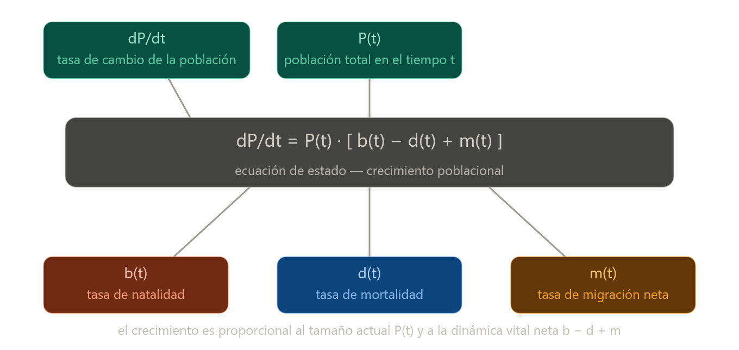

Complementaremos esta metodología con la función de costo MSE (Error Cuadrático Medio) para evitar posible ruido (como el COVID) usando el optimizador ADAM.

$$L\left(θ\right)=\frac{1}{N}\sum_{i=1}^{N}{{\left(Y_{obs}\left(t_{i}\right)-\overset{ˆ}{Y}\left(t_{i};θ\right)\right)}^{2}}$$

Donde
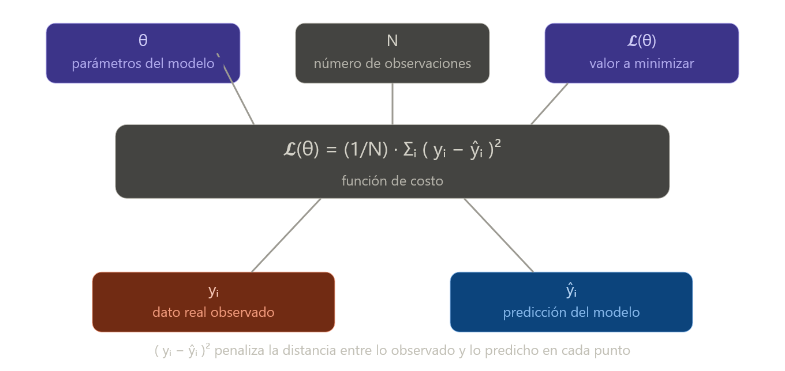

Finalmente, extrapolaremos el resultado al año 2050 y observaremos tres posibles escenarios (Optimista, Base y Pesimista).

A partir de esto, concluiremos qué es lo que refleja nuestro resultado, y veremos si se contradice o no con múltiples artículos.

Discusión y Conclusiones

Resultados previos
Una vez extraídos nuestros datos, buscamos analizar el comportamiento histórico.
El análisis de estos parámetros nos señala problemas cruciales que luego servirán para entender los resultados finales que obtengamos de la ecuación de Malthus.

Natalidad vs Mortalidad
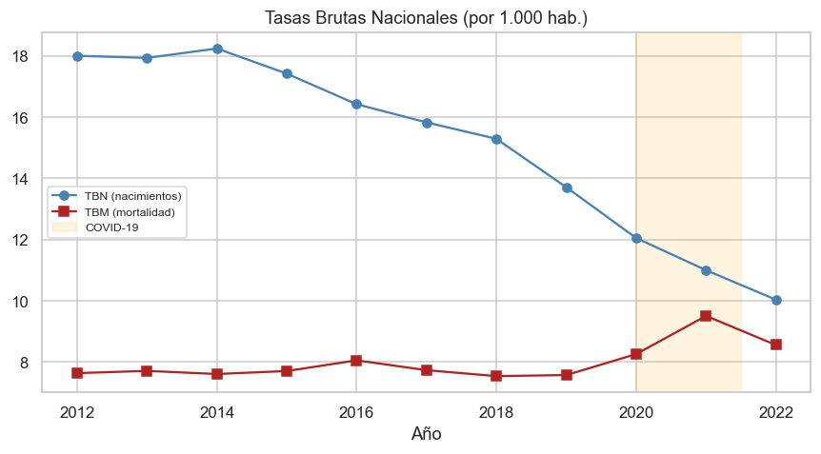
Vemos que la natalidad cayó de 18% en 2012 a 10% en 2022, esto representa una caída de casi la mitad en solamente 10 años. Esto señala que la caída es abrupta en casi la totalidad del gráfico.

Por otro lado, la mortalidad estuvo casi estática en todo el período, exceptuando durante el COVID, que generó un pico anormal de muertes en todo el mundo.

Lo que más nos interesa ver es cómo la brecha entre las dos curvas se va achicando, señalando que gradualmente (e inevitablemente) la mortalidad terminará superando a la natalidad.

Tasa de Natalidad y Sub-Reemplazo
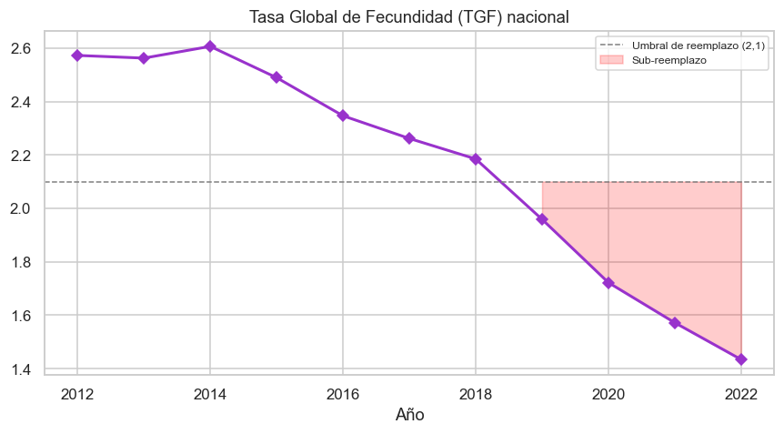
Estudiando en específico el parámetro de la natalidad, vemos su evolución y notamos que el decrecimiento es notoriamente más pronunciado mediante pasan los años.
Observamos que Argentina cruza el umbral de sub-reemplazo en 2019, y que sigue bajando a ritmos alarmantes. Al momento de realizar este proyecto llevamos 7 años fuera del umbral de sub-reemplazo, esto generará a largo plazo un desaceleramiento y eventualmente estancamiento de la población argentina.

Crecimiento Vegetativo Nacional
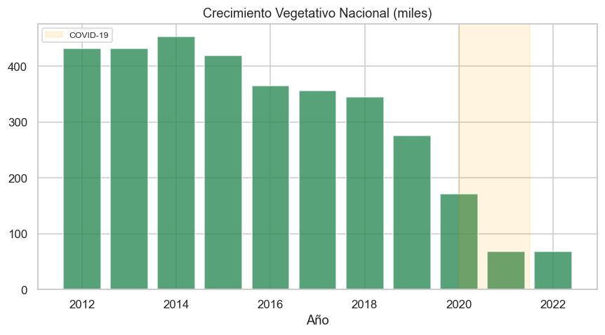
Notamos que el crecimiento vegetativo cae sostenidamente. Pasa de 430.000 personas en 2012 a 70.000 personas en 2022, que representa una caída de casi el 85% en tan sólo 10 años.
Como vimos anteriormente que la tasa de mortalidad se mantiene en promedio estática (exceptuando el COVID) mientras que la natalidad cae considerablemente, podemos atribuir este decrecimiento vegetativo a la baja de la natalidad. Es decir, el hecho de que la gente esté teniendo menos bebés influye en casi su totalidad a la caída del crecimiento vegetal.
Como análisis adicional, podemos observar que, en la pandemia, el crecimiento vegetal cae a la mitad. Esto se explica por el impacto en la mortalidad que ocasionó el COVID. Es por este fenómeno que tendremos que utilizar MSE para evitar esos saltos abruptos.

Tasa de Migración Neta
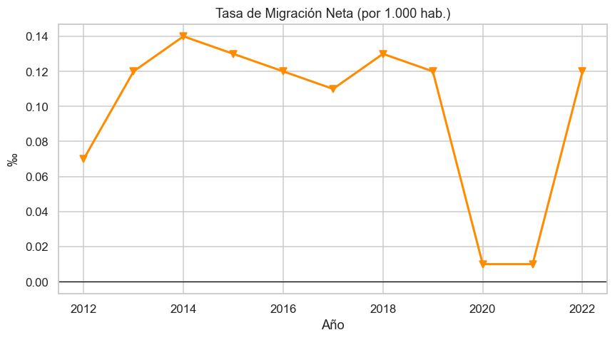
Este parámetro se mantiene casi constante durante todo el período. Solo podemos notar un colapso migratorio dado por el cierre de fronteras durante el COVID, que una vez terminado repunta nuevamente a valores normales.
Esto nos dice que, en sí, el peso de la migración como parámetro no debería influir tanto en términos de la población. Aún así vamos a necesitar entrenar el modelo para reconocer el colapso como una excepción.

Resultados

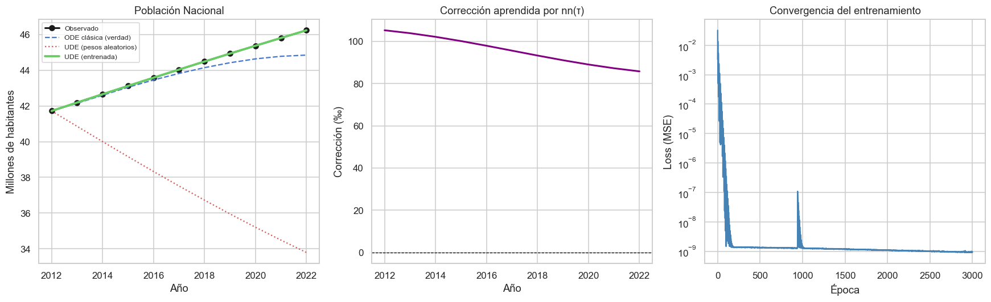
Comportamiento de la Red Neuronal

Vemos que el entrenamiento convergió rápidamente al 0 en pocas épocas, y que nuestra UDE entrenada (recta verde) se superpone casi perfectamente con los datos observados mientras que la ODE clásica (recta roja punteada) no. Esto confirma que la utilización de la ecuación de Malthus se comportó óptimamente y predijo los datos que esperábamos.
Aún así, el 2do gráfico demuestra que los parámetros actuales no son suficientes para explicar la realidad en su totalidad. Nuestro análisis es limitado.

Proyección a futuro
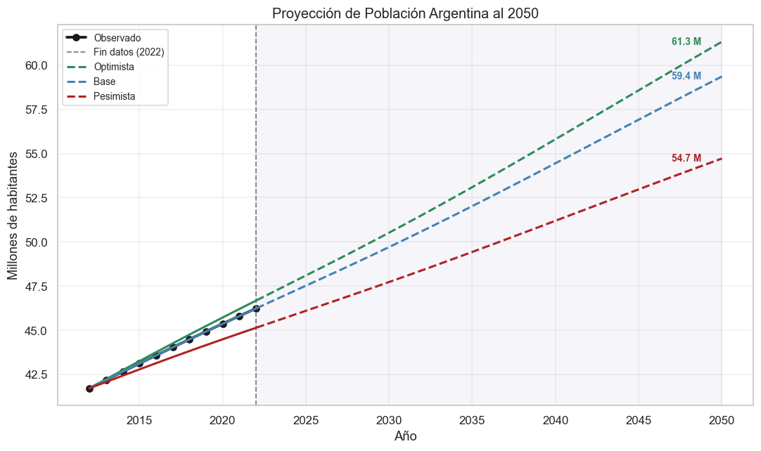
Nuestro primer análisis muestra una clara desaceleración en el crecimiento poblacional en Argentina.
Argentina cruzó el umbral de sub-reemplazo en 2019 y no se observan indicios de reversión (la TGF sigue cayendo), además la edad mediana proyectada por las Naciones Unidas sigue incrementando año tras año (ver Infobae ), reflejando un envejecimiento progresivo constante de la población.

Nuestro modelo UDE muestra un crecimiento moderado hasta 2050, sin indicios de una fuerte desaceleración. Este resultado es consistente con fuentes externas como Infobae pero a la vez inconsistente con otras como Argendata, que marcan una desaceleración de la población más inmediata.

El modelo no predice con precisión cuándo se alcanzará el pico poblacional, pero las condiciones para que ocurra dentro del siglo están instaladas.
La pregunta que nos hacemos ya no es si Argentina llega a ese pico, sino cuándo, y dependerá principalmente de si la TGF logra estabilizarse o continúa su descenso.

Agradecimientos
Quisiera expresar mi agradecimiento al profesor Facundo Sapienza por haberme dado la oportunidad de cursar su clase y aprender nuevos conceptos que desconocía, aún en un período académico de urgencia como en el que nos encontramos.

Un agradecimiento especial al INDEC, el RENAPER y el CEPAL por mantener y disponibilizar las series históricas de datos demográficos que hicieron posible este análisis.

Finalmente, agradezco al Max-Planck Institute por seguir publicando investigaciones de vanguardia en esta área. Sus artículos, sumados a su labor de divulgación, dejan entrever que el análisis realizado en este proyecto es tan sólo una versión simplificada de un fenómeno fascinante. Entendemos que, para predecir algo tan complejo como el comportamiento de una sociedad, es necesario poder ir más allá de las tendencias lineales y abrazar la incertidumbre propia de los sistemas dinámicos que nos definen como población.

El autor utilizó los modelos de lenguaje Gemini y Claude para asistir en la revisión técnica del código fuente, la optimización de los hiperparámetros de entrenamiento y la redacción de los fundamentos teóricos del informe. Todos los resultados numéricos obtenidos mediante las UDEs, las ecuaciones presentadas y las conclusiones finales fueron verificados manualmente y validados por los autores, quienes asumen la plena responsabilidad sobre el contenido y la veracidad de la información presentada.

Datos y Softwares

Datos utilizados
- Nacimientos INDEC 2012-2022
- Mortalidad INDEC 1914–2023
- Migración CEPALSTAT 1950 - 2022

Software utilizado
- Jupyter Notebook - Python
- Librerias: PyTorch, Pandas, Numpy, Matplotlib, etc.
- ADAM: Para la fase de exploración y descenso inicial del gradiente.

Referencias
- Lotka, A. J. (1925). Elements of Physical Biology. Williams & Wilkins.
- Malthus, T. R. (1798). An Essay on the Principle of Population. J. Johnson.
- Volterra, V. (1926). Variations and fluctuations of the number of individuals in animal species living together". Journal du Conseil
- Ejemplo de Crecimiento Poblacional utilizando Malthus: https://es.scribd.com/document/104312721/Modelo-de-Malthus
- • Chen, R. T. Q., Rubanova, Y., Bettencourt, J., & Duvenaud, D. K. (2018). "Neural Ordinary Differential Equations". Advances in Neural Information Processing Systems (NeurIPS).
- • Rackauckas, C., et al. (2020). "Universal Differential Equations for Scientific Machine Learning".
- • CEPAL (Comisión Económica para América Latina y el Caribe). CEPALSTAT: Estadísticas demográficas. https://statistics.cepal.org/portal/cepalstat/dashboard.html?indicator_id=33&area_id=400&lang=es
- • INDEC / RENAPER (Argentina). Series estadísticas de nacimientos y defunciones. https://datos.gob.ar/.
- • Chen, R. T. Q. (2018). torchdiffeq: Differential equations in PyTorch. GitHub repository: https://github.com/rtqichen/torchdiffeq.

El código desarrollado para este proyecto está disponible en este repositorio bajo licencia MIT. Este trabajo utilizó Python v3.10 con el framework PyTorch v2.x y la librería torchdiffeq v0.2.3 para la resolución de las ecuaciones diferenciales universales. Las operaciones de manipulación de datos y optimización fueron realizadas mediante NumPy v1.26, Pandas v2.2 y SciPy v1.12.

